交通事故にあったら…？
交通事故にあったら、まず「落ちつく」こと。
資料を読んでどうしたらいいのか考えてみよう。
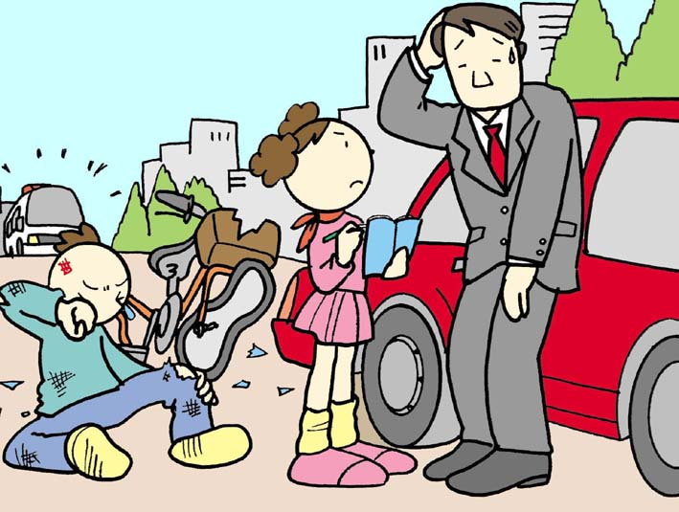

交通事故にあったら、まず一番になにをすればいいのか考えてみよう！
1

自分が被害者のとき、どんなことに注意すればいいのか、
資料を読んで整理してみよう！
2

1.
2.
3.
4.
5.
クラス（ ） なまえ（ ）
交通事故をおこしてしまったら
交通事故をおこしてしまったら、
まずは相手のケガの状態を確認しよう！
資料を読んでどうしたらいいのか考えてみよう
自分が交通事故をおこしてしまったとき、どんなことに注意したらよいか
資料を読んでまとめてみよう！
1
どんな自転車の乗り方をすれば事故の原因になるのか考えてみよう！
2
クラス（ ） なまえ（ ）

